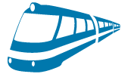Как добраться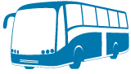
Ровно - Кишинев
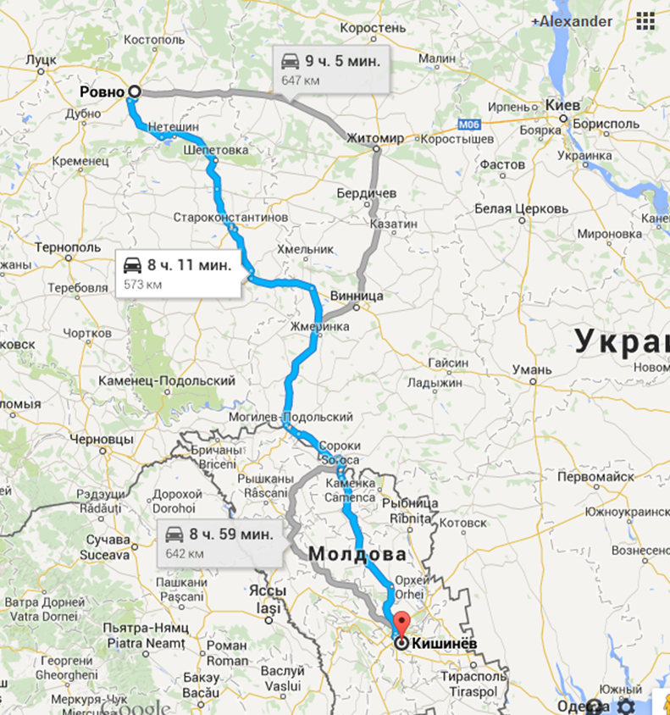

Автомобиль
Расстояние 573 км, ехать 8 часов через Могилев-Подольский.
Для проезда в Молдову надо будет застраховать автомобиль, на котором Вы будете ехать. Сделать это можно в любом отделении страховой компании «Оранта» или др. Стоит это на 15 дней – 330 грн., на месяц – 485 грн. Лучше застраховаться в родном городе, так как на границе это стоит дороже. При въезде в Республику Молдова на самой таможне Вам напомнят о виньетке (плата за использование автомобильных дорог), которая стоит 4 евро на 7 дней, 8 евро на 15 дней. Квитанцию об оплате необходимо сохранять до выезда из страны. Она является подтверждающим документом и ее необходимо предъявлять в случае проверки со стороны дорожной инспекции. При неуплате дорожного сбора предусмотрены немалые штрафы.
Основные ПДД Молдовы:
Ограничение скорости для автомобилей:
- в населенном пункте – 50 км/час
- вне населенного пункта – 90 км/час
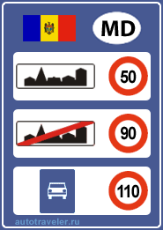
- на автомобильной дороге – 110 км/час
Максимально допустимый уровень алкоголя в крови 0,0%.
Ближний свет фар в дневное время обязателен для всех транспортных средств.
Использование ремней безопасности обязательно для передних и задних пассажиров. В Кишиневе есть много камер, фиксирующих данное нарушение.
Так же наказуемы, разговоры водителя по мобильному телефону.
И вообще, виды, открывающиеся по дороге в Кишинев – прекрасны. Дороги хорошие. Это будет великолепная автомобильная прогулка.

Поезд*
Поездов прямых нет. Только через Жмеринку, Винницу и Киев.


Автобус*
Прямых рейсов нет. Из Винницы по нечетным 00:30-09-15, цена билета 140 грн. Тел. спр.: (043)24-64-891. С Черновцов несколько рейсов в день. В пути 7 часов. Цена билета – 178 грн. Тел. спр.: (03722)4-16-35. С Каменца подольского ежедневный рейс в 09:35, стоимость билета – 167 грн. Тел. спр.: (03849)3-12-51. Со Львова ежедневно в 17:00, цена – 420 грн, через Ивано-Франковск. Тел. спр.: (032)23-44-444.
*- информация о расписании общественного транспорта может измениться.

На границе существует более 35 пограничных пунктов, из них большинство открыто только для граждан сопредельных государств. К международным переходам относятся Otaci - Могилев-Подольский, Tudora - Староказачье, Мирное - Tabachi, Criva - Мамалыга, Giurgiulesti - Рени, Ocnita - Сокиряны, Larga - Кельменцы и ряд других. С более подробной информацией o поездке на личном транспорте в Молдову, часах работы пограничных переходов и правилах пересечения границы можно ознакомиться на сайте пограничной службы Молдовы (www.border.gov.md/).
Приднестровская Молдавская Республика (ПМР), провозглашенная независимой от Молдовы 2 сентября 1990 года и не признанная ни одним государством мира, тем не менее, фактически является отдельным государством со своими правилами въезда и пребывания иностранных граждан. Через ПМР проходят все основные транспортные артерии, связывающие Молдову с Украиной.
Через ПМР идут три из четырех поездов Москва – Кишинев (через Киев), кроме того, через ПМР идут все автобусы и электрички из Одессы в Кишинев. Въезд в ПМР свободный для граждан всех стран, но при этом осуществляется регистрация въезжающих. С 2009 года отменена плата, взимавшаяся на границе за регистрацию приезжих.

